快来申报职业病危害项目，未及时申报

将承担相应法律责任

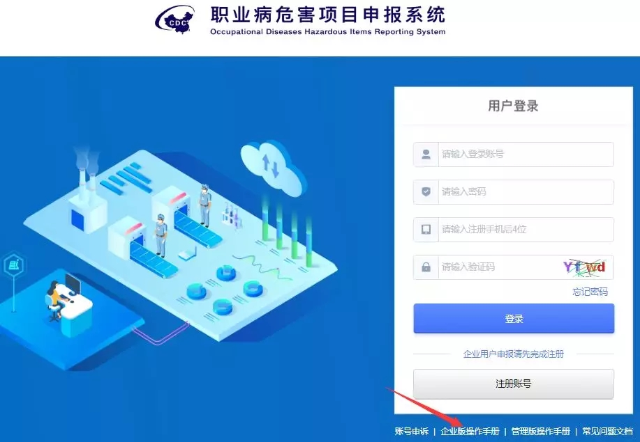
启东市各企业：
因政府机构职能改革，企业的职业卫生监管由原安监局管理划转至市卫生健康委管理，原安监局的“职业病危害项目申报系统”关闭，现已开通国家卫生健康委的“职业病危害项目申报系统”，请各企业登录新的“职业病危害项目申报系统”（网址：www.zybwhsb.com）完成首次职业病危害申报工作，首次登陆需先注册。
凡工作场所存在职业病目录所列职业病危害因素，且尚未申报的用人单位，应及时完成职业病危害项目申报，未及时申报的将根据《中华人民共和国职业病防治法》的相关规定承担相应法律责任。
《职业病防治法》第十六条规定：
◆ 国家建立职业病危害项目申报制度。
◆ 用人单位工作场所存在职业病目录所列职业病的危害因素的，应当及时、如实向所在地卫生行政部门申报危害项目，接受监督。
《职业病防治法》第七十一条规定：
◆ 用人单位未按照规定及时、如实向卫生行政部门申报产生职业病危害的项目的，由卫生行政部门责令限期改正，给予警告，可以并处五万元以上十万元以下的罚款。
新版“职业病危害项目申报系统”（网址：www.zybwhsb.com）已正式启用，原“作业场所职业病危害申报与备案系统”停止使用。
具体注册和申报流程参见申报系统首页《职业病危害项目申报系统操作手册V1.0（企业版）》。
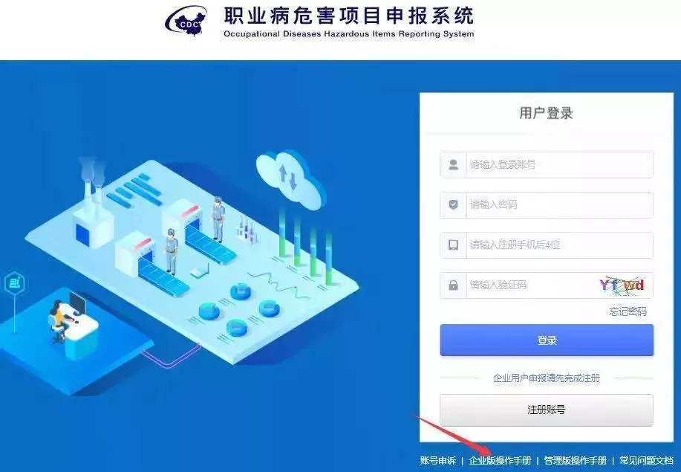
相关技术问题可致电400-106-0066咨询或在登录页面在线咨询。
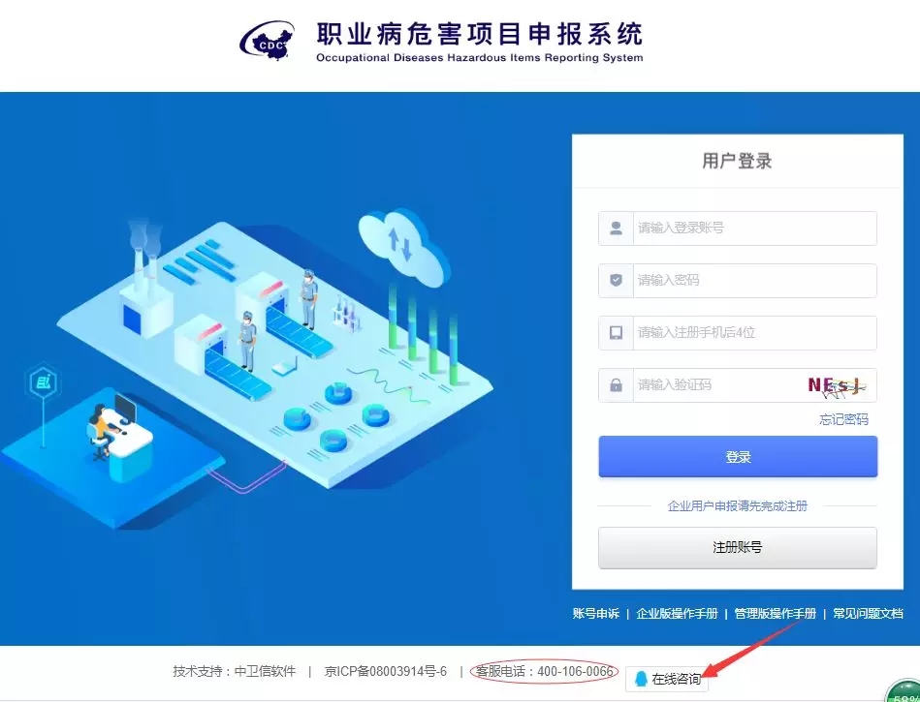

关于职业病危害项目的申报
◆ 申报主体：用人单位。
◆ 受理申报部门：卫生行政部门 。
◆ 申报范围 ：《职业病危害因素分类目录》中所列职业病危害因素，目录之外的职业病危害因素依然要申报。
◆ 申报类型：初次申报、变更申报、年度更新
◆ 初次申报
- 新建的项目（企业）进行初次申报。
- 某些企业没有申报过的，均为初次申报。
- 刚注册的企业，还没进行任何申报记录时， 默认为初次申报。
- 如果登录账号是匹配到的老申报系统的档案信息，则不管之前有无申报记录，登录后，申报类型只能为：变更申报、年度更新。
◆ 变更申报
- 用人单位工作场所、企业规模、行业分类、经济性质发生变化的；
- 主要产品种类发生实质性变更的；
- 导致原申报的职业病危害因素及其相关内容（职业病危害因素大类）发生重大变化的
▲新建、改建、扩建、技术改造或者技术引进建设项目；
▲因技术、工艺、设备或者材料等发生变化；
▲经过职业病危害因素检测、评价，发现原申报内容发生变化的。
◆ 年度更新
- 年度更新对象为初次申报已经通过，且距上一次申报间隔＞11个月，超过第13个月视为不及时年度更新。
- 用人单位须每年对申报内容进行年度更新。更新内容：法定代表人或者主要负责人、职业卫生培训情况、接触职业病危害因素人数、职业病危害因素检测情况、职业健康检查情况等都可以进行更新。
◆ 申报周期
- 年度更新：申报间隔＞11个月 ，<13个月（按照申报年度周期，不是自然年周期）
- 变更申报：新改扩建设项目，竣工验收30日内；其他项目，变化之日起15日内 。
◆ 申报证明
职业病危害项目申报回执表（网上打印即可）。

